Od 1 czerwca w szkole możliwe są indywidualne 15 – minutowe konsultacje z geografii (poniedziałek
i wtorek w godzinach 11.00 – 13.00). Na konsultacje proszę się umawiać mailowo, wyznaczę konkretną godzinę. Udział w konsultacjach jest nieobowiązkowy. Uczniom dojeżdżającym szkoła nie zapewnia dowozu.

TEMAT: RELACJE POLSKI Z SĄSIADAMI.
Podręcznik – str. 168 - 172
Materiały dodatkowe - https://www.youtube.com/watch?v=GhNAGLlDZqE
https://www.youtube.com/watch?v=6IJPuo8ajMA
- Polska sąsiaduje z siedmioma państwami.
- Współpraca między Polską a krajami sąsiadującymi dotyczy polityki, gospodarki, nauki, edukacji i kultury.
- Na obszarach przygranicznych między Polską a jej sąsiadami utworzono 16 euroregionów.
- Poniżej została zamieszczona mapa konturowa Polski i krajów, które z nią sąsiadują. Wykonaj zadania.
- Podpisz na mapie państwa sąsiadujące z Polską, a następnie zapisz pod mapą nazwy ich stolic.
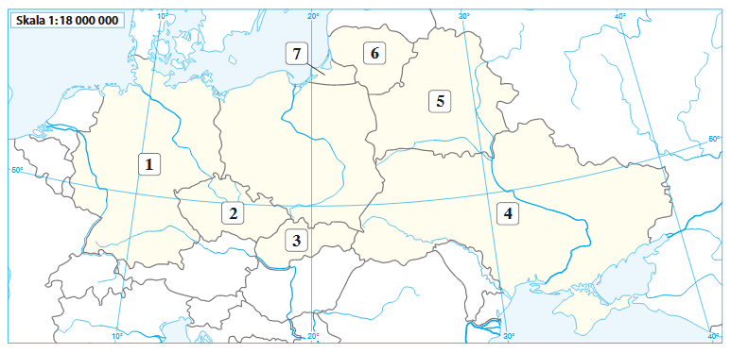
Stolice państw oznaczonych numerami:
1.
2.
3.
4.
5.
6.
7.
- Zakreskuj państwa będące członkami Unii Europejskiej.
- Wstaw symbol € na terytorium tych państw, w których obowiązuje waluta euro.
- Podkreśl kolorem czerwonym nazwy państw powstałych po rozpadzie Związku Radzieckiego.
- Uzupełnij tabelę. Wpisz nazwy państw, których dotyczą podane opisy.
Opis |  | Nazwa państwa
1. | Polska poparła ten kraj w działaniach na rzecz odłączenia się od Związku Radzieckiego i wraz z nim weszła do Unii Europejskiej.
2. | Ten kraj jest najważniejszym partnerem handlowym Polski
3. | Większość gazu importowanego do Polski pochodzi z tego kraju.
4. | Polska wspiera przemiany gospodarcze zachodzące w tym kraju i popiera jego dążenie do integracji z Unią Europejską

- Na mapie zostały zaznaczone wybrane euroregiony.
Uzupełnij tabelę. Rozpoznaj na podstawie opisu euroregiony i zapisz ich nazwy. Następnie przyporządkuj im numery z mapy.
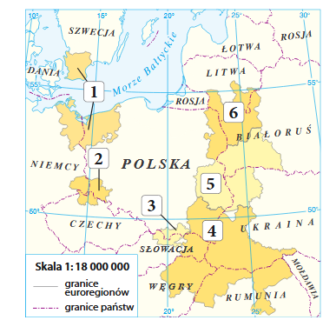
Opis |  | Nazwa euroregionu | Nr na mapie
1. | Euroregion powstały na pograniczu polsko- ukraińsko- słowackim.
2. | Euroregion obejmujący zasięgiem pogranicze polsko-niemieckie oraz południowe wybrzeże Szwecji
3. | Euroregion obejmujący pogranicze Polski, Litwy i Białorusi.

